Расчёт времени автономной работы источников бесперебойного питания Salicru
Объект Excel для выполнения расчёта
Алгоритм расчёта:
Время автономной работы рассчитывается исходя из следующей формулы:
$$T=\frac{{(C}_{ИБП}+С_{АКР}∙n_{АКР})∙{КПД}_{ИБП}∙y∙60}{P}$$
где: T – расчётное время работы от аккумуляторов, мин.
C_{ИБП} – ёмкость аккумуляторных батарей, встроенных в источник бесперебойного питания, Вт·ч.
С_{АКБ} – ёмкость аккумуляторных батарей, встроенных в аккумуляторное расширение для источника бесперебойного питания, Вт·ч.
n_{АКР} – количество аккумуляторных расширений, подключаемых к источнику бесперебойного питания.
КПД_{ИБП} – КПД инвертора источника бесперебойного питания. Как правило, составляет 0,8 (80%) для линейно-интерактивных ИБП (серия SPS) и 0,9 (90%) для ИБП с двойным преобразованием рода тока (онлайн, серия SLC).
60 – число минут в часе.
P – потребляемая мощность нагрузки, Вт.
y – коэффициент неполноты разряда АКБ. Зависит от времени автономной работы и может быть приближённо вычислен исходя из аппроксимации степенной функцией графика зависимости ёмкости аккумуляторных батарей Salicru от времени разряда:
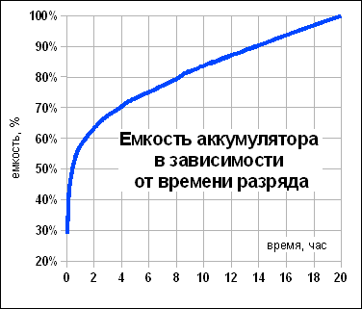
Уравнение коэффициента неполноты разряда АКБ с формулой аппроксимации степенной функцией имеет вид:
$$y=\left\{\begin{aligned}0,529∙Ť^{0,207} Ť<20 час \\ 1 Ť ≥20 час\end{aligned}\right.$$
где $Ť$ – расчётное время автономной работы, без учёта коэффициента неполноты разряда АКБ, час.
Ёмкость аккумуляторных батарей, встроенных в источник бесперебойного питания и аккумуляторное расширение измеряется в Ватт-часах (Вт·ч) и вычисляется по формулам:
$С_{ИБП}=n_{АКБ}∙С_{АКБ}∙V_{АКБ}$,
$$С_{АКР}=n_{АКБ}∙С_{АКБ}∙V_{АКБ}$$
где: n_{АКБ} – число аккумуляторных батарей в ИБП или расширении;
C_{АКБ} – ёмкость одной аккумуляторной батареи, А·ч;
V_{АКБ} – напряжение на выходе аккумуляторной батареи, В. В источниках бесперебойного питания Salicru может составлять как 12 В, так и 6 В

